Pomme-Cannelle
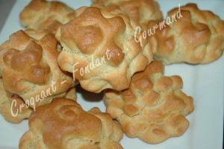 Pour 12 brioches
- 200 ml (220 g) de lait
- 1 œuf
- 520 g de farine
- 8g ou 3 càc de levure sèche de boulanger (20 g fraîche)
- 25 g de sucre
- 175 g de beurre
- 1 pincée de muscade râpée
- 1 grosse pincée de cannelle
- 1 jaune d'œuf ou un peu de lait pour dorer
- sucre glace
La plaque du four tapissée de papier cuisson
Préchauffage du four à 180° (chaleur étuvée)
Mettre dans la cuve de la MAP le lait tiède, l'œuf et le sel. Couvrir de farine dans laquelle on cache la levure. Saupoudrer de sucre, râper un soupçon de muscade et ajouter la cannelle.
Déposer enfin le beurre en parcelles.
Lancer le programme "pâte" jusqu'à la fin du pétrissage.
Mettre la pâte dans un saladier, filmer et entreposer au réfrigérateur pendant 1 h 30.
Au bout de ce temps de repos, dégazer légèrement la pâte et la partager en 12 pâtons de 83 g.
Rouler un pâton en un long boudin et l'entailler sur toute sa longueur à l'aide de ciseaux.
Le rouler sur lui-même en veillant à ne pas trop écraser les écailles et à les laisser à l'extérieur.
Faire de même avec chaque pâton et déposer les pommes sur la plaque en les espaçant bien.
Badigeonner les brioches au pinceau avec du jaune d'œuf ou simplement du lait.
Poudrer de sucre glace.
Enfourner pour 25 minutes environ.
Laisser refroidir sur une grille.

